Обо мне
Я, Слесарева Ксения Николаевна имею среднее специальное образование в области педагогики и более 2 года опыта работы в детском саду. Моя цель – создать комфортную и развивающую среду для детей, способствующую их личностному и творческому развитию.
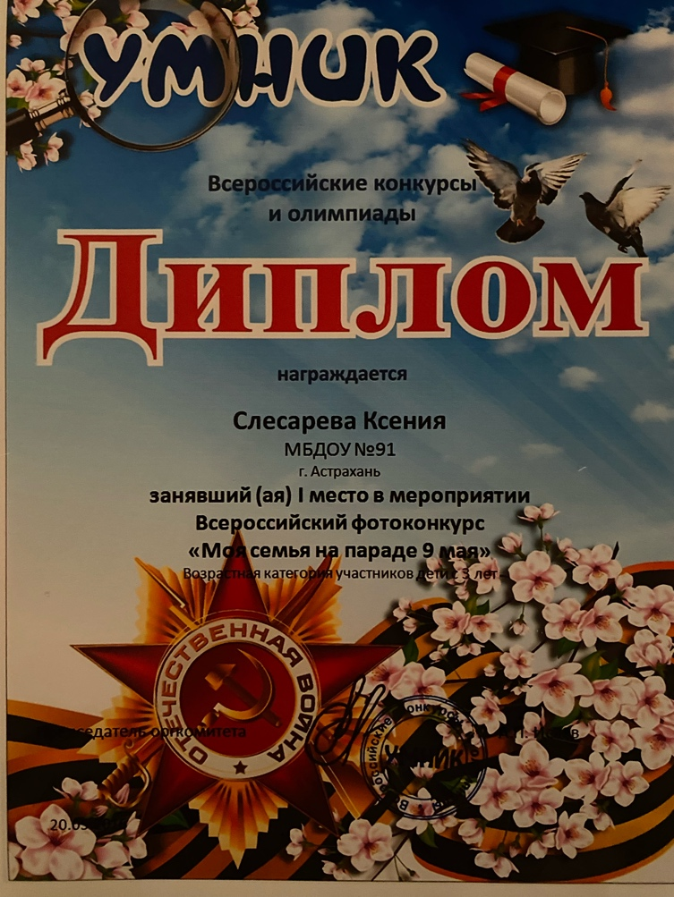
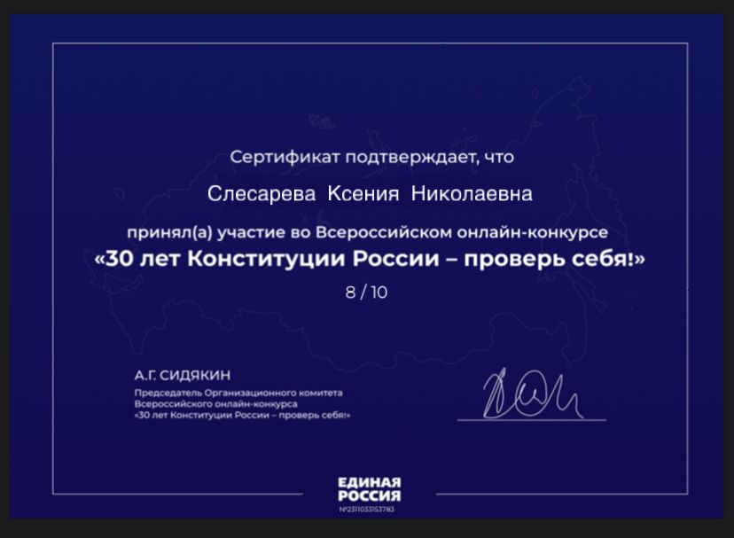
Мои Достижения:

